LAPORAN PRATIKUM

“PEKAN 2”

Disusun Untuk Memenuhi Tugas Mata Kuliah Algoritma Pemograman

**DOSEN PENGAMPU:**

**Wahyudi, Dr. S.T. M.T.**

**DISUSUN OLEH:**

Karimah Irsyadiyah (2411533018)

UNIVERSITAS ANDALAS

T.A 2024/2025

Daftar Pustaka

DOSEN PENGAMPU: 1

Wahyudi, Dr. S.T. M.T. 1

DISUSUN OLEH: 1

BAB I PENDAHULUAN 3

1.1 Latar Belakang 3

1.2 Tujuan 4

1.3 Alat dan Bahan 4

BAB II PEMBAHASAN 4

2.1 Langkah-langkah Praktikum di IDE Eclipse 4

# BAB I PENDAHULUAN

## Latar Belakang

Dalam dunia pemrograman, bahasa Java merupakan salah satu bahasa yang banyak digunakan karena kemampuannya yang luas, mendukung platform yang beragam, serta sifatnya yang object-oriented (berorientasi objek). Pemahaman mengenai cara mengorganisasi kode secara modular dengan menggunakan metode (functions) sangat penting bagi seorang pemrogram. Hal ini tidak hanya membantu dalam penulisan kode yang lebih efisien dan rapi, tetapi juga memungkinkan proses debugging dan pengembangan lebih mudah. Program yang baik harus mampu dipecah menjadi bagian-bagian yang dapat dikelola dengan baik, sehingga mempermudah pengembangannya lebih lanjut.

Pada tugas ini, kita akan mempelajari dua program sederhana yang menggambarkan dasar-dasar pemrograman Java, yaitu program HelloWorld dan program MembuatKue. Keduanya adalah contoh penggunaan konsep procedural programming, di mana kode dipisahkan ke dalam beberapa metode (sub-procedures) yang mengerjakan tugas spesifik.

1. Program HelloWorld adalah salah satu program paling dasar dalam pemrograman yang memperkenalkan cara menampilkan teks ke layar. Meskipun terlihat sederhana, program ini memberikan gambaran penting tentang bagaimana struktur dasar program Java bekerja, termasuk konsep penggunaan fungsi main() sebagai titik masuk (entry point) dalam eksekusi program.
2. Program MembuatKue lebih kompleks dan terdiri dari beberapa langkah yang dibagi ke dalam metode-metode terpisah. Program ini memberikan ilustrasi bagaimana metode dapat digunakan untuk merepresentasikan suatu proses yang memiliki beberapa tahapan, seperti halnya pembuatan kue dalam dunia nyata. Program ini mendemonstrasikan pentingnya modularisasi dan bagaimana fungsi-fungsi sederhana dapat disusun untuk menyelesaikan tugas yang lebih besar.

Pemrograman modular ini membantu dalam memisahkan setiap langkah proses pembuatan kue ke dalam fungsi yang lebih kecil, sehingga lebih mudah dibaca, diuji, dan diperbaiki apabila terjadi kesalahan. Melalui proyek ini, kita juga dapat melihat bagaimana metode dipanggil di dalam fungsi main() untuk menjalankan seluruh proses, yang menjadi dasar dalam pemrograman berbasis fungsi.

Oleh karena itu, pemahaman tentang bagaimana menstrukturisasi program melalui penggunaan metode adalah bagian penting dalam pengembangan aplikasi. Penggunaan teknik ini tidak hanya mempermudah pengelolaan kode, tetapi juga membantu dalam proses pengembangan software yang lebih besar dan kompleks.

## Tujuan

Praktikum ini bertujuan untuk mempelajari dan memahami:

1. Pembuatan program Java sederhana menggunakan metode.
2. Pengenalan struktur kode Java.
3. Pengenalan IDE Eclipse untuk menjalankan program Java.

## Alat dan Bahan

* Perangkat Keras: Laptop/PC
* Perangkat Lunak:

Java Development Kit (JDK)

IDE Eclipse

# BAB II PEMBAHASAN

## Langkah-langkah Praktikum di IDE Eclipse

1. Persiapan Lingkungan Eclipse

Sebelum memulai praktik pemrograman Java, pastikan bahwa perangkat lunak berikut telah terpasang pada komputer:

Eclipse IDE: Eclipse adalah Integrated Development Environment (IDE) yang populer digunakan untuk pengembangan aplikasi Java. Jika Eclipse belum terpasang, kamu bisa mengunduhnya melalui situs resmi: Eclipse.org.

JDK (Java Development Kit): JDK diperlukan untuk menjalankan dan mengembangkan aplikasi Java. Pastikan JDK juga sudah terpasang pada sistem.

1. Membuat Proyek Java di Eclipse

Langkah-langkah:

* Buka Eclipse
* Setelah membuka Eclipse, pilih workspace yang akan digunakan untuk menyimpan proyek-proyek Java.
* Membuat Proyek Baru
* Klik pada File > New > Java Project untuk membuat proyek baru.
* Beri Nama Proyek
* Pada kotak dialog yang muncul, beri nama proyek, misalnya PraktikumPekan2, lalu klik Finish.

1. Membuat Kelas Java Pertama (Ekspresi1):

Langkah-langkah:

* Klik Kanan pada Folder src
* Pada panel kiri (Explorer), klik kanan pada folder src yang ada di proyek yang baru dibuat (Pekan2), lalu pilih New > Class.
* Beri Nama Kelas
* Beri nama kelas dengan Ekspresi1 pada dialog yang muncul.
* Centang Opsi Main Method
* Centang opsi public static void main(String[] args) untuk menambahkan method utama (main method), lalu klik Finish.
* Setelah kelas berhasil dibuat, masukkan kode berikut ke dalam editor:

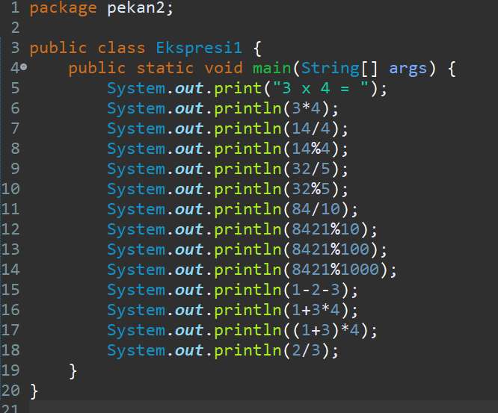

Gambar 1. Code Hello World

1. Penjelasan Kode Program Ekspresi1

* package pekan2: Ini mendeklarasikan bahwa kelas Ekspresi1 berada dalam package bernama pekan2. Package dalam Java digunakan untuk mengorganisasikan kelas-kelas dalam proyek yang besar.
* public class Ekspresi1: Ini mendeklarasikan kelas Ekspresi1. Kelas ini berisi metode utama yang akan menjalankan beberapa ekspresi matematika dan mencetak hasilnya ke konsol.
* public static void main(String[] args) { }

Ini adalah method utama (entry point) dalam program Java. Saat program dijalankan, kode yang ada di dalam method main ini akan dieksekusi.

* Mencetak Perkalian

System.out.print("3 x 4 = ");

System.out.println(3*4);

* System.out.print("3 x 4 = "): Mencetak teks 3 x 4 = tanpa membuat baris baru.
* System.out.println(3 * 4): Menghitung hasil dari 3 * 4 (perkalian), yaitu 12, dan mencetak hasilnya pada baris yang sama. Jadi output-nya adalah:

3x 4 = 12

* Pembagian Bilangan Bulat

System.out.println(14 / 4);

14 / 4: Ini adalah operasi pembagian bilangan bulat. Hasilnya adalah 3, karena pembagian bilangan bulat dalam Java hanya mengambil hasil bulat, membuang sisa pembagian. Jadi, output-nya: 3

* Modulo (Sisa Pembagian)

System.out.println(14 % 4);

**14 % 4**: Ini adalah operasi **modulus**, yang menghasilkan sisa pembagian. Hasilnya adalah **2**, karena 14 dibagi 4 menyisakan 2. Output-nya:

2

* Pembagian dan Modulo Lainnya

System.out.println(32 / 5);

System.out.println(32 % 5);

* **32 / 5**: Hasil dari pembagian bilangan bulat adalah **6**, karena hanya bagian bilangan bulat yang diambil.
* **32 % 5**: Sisa pembagian dari 32 dibagi 5 adalah **2**
* Pembagian dan Modulo dengan 10

System.out.println(84 / 10);

System.out.println(8421 % 10);

* **84 / 10**: Hasil pembagian bilangan bulat adalah **8**.
* **8421 % 10**: Sisa pembagian dari 8421 dibagi 10 adalah **1**
* Operasi Modulo dengan 100 dan 1000

System.out.println(8421 % 100);

System.out.println(8421 % 1000);

* **8421 % 100**: Sisa pembagian 8421 dibagi 100 adalah **21**.
* **8421 % 1000**: Sisa pembagian 8421 dibagi 1000 adalah **421**
* Operasi Penjumlahan dan Pengurangan

System.out.println(1 - 2 - 3);

* **1 - 2 - 3**: Operasi ini dilakukan dari kiri ke kanan, jadi **1 - 2** menghasilkan **-1**, kemudian **-1 - 3** menghasilkan **-4**.
* Urutan Operasi Aritmatika

System.out.println(1 + 3 * 4);

System.out.println((1 + 3) * 4);

* **1 + 3 * 4**: Sesuai aturan operasi matematika (precedence), perkalian dilakukan terlebih dahulu. Jadi **3 * 4** menghasilkan **12**, kemudian **1 + 12** menghasilkan **13**.
* **(1 + 3) * 4**: Karena tanda kurung digunakan, operasi di dalam kurung dilakukan terlebih dahulu. **1 + 3** menghasilkan **4**, kemudian **4 * 4** menghasilkan **16**.
* Pembagian Bilangan Bulat

System.out.println(2 / 3);

* **2 / 3**: Ini adalah operasi pembagian bilangan bulat, dan karena hasilnya kurang dari 1, Java akan mengembalikan **0**. Hasil pembagian bilangan bulat dalam Java selalu bulat, jadi bagian desimalnya dibuang.

Hasil Output:

Gambar 2. Output Ekspresi1

1. **Class Ekspresi2**

Class ini menampilkan perhitungan aritmatika yang melibatkan bilangan desimal. Tujuannya adalah untuk menunjukkan bagaimana pembagian bilangan desimal bekerja dan pengaruhnya terhadap hasil yang berbeda dari bilangan bulat.

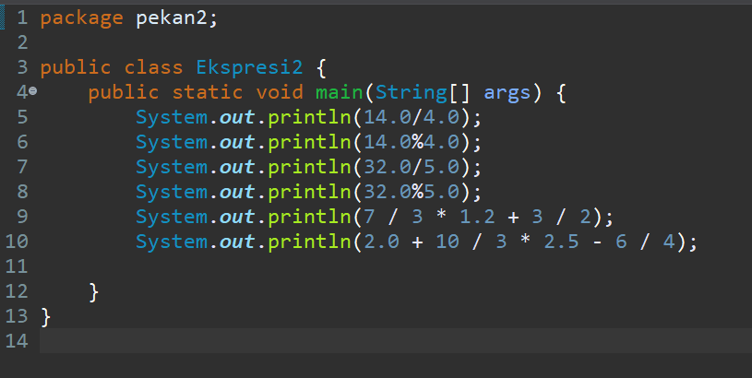

Gambar 3. Syntak code Ekspresi2

Hasil Output:

Gambar 4. Output Ekspresi2

1. **Class GabungString**

Pada class ini, dilakukan penggabungan string dan bilangan. Penggunaan operator + dalam Java memungkinkan kita untuk menggabungkan string dengan angka dalam satu baris output.

Gambar 5. Syntak code GabungString

Hasil Output:

Gambar 6. Output GabungString

1. **Class Variable1 dan Variable2**

Class ini menunjukkan penggunaan variabel dalam program. Variabel dapat menyimpan nilai yang kemudian digunakan dalam perhitungan, seperti perhitungan nilai baru berdasarkan nilai variabel sebelumnya.

Gambar 7. Syntak Code Variabel 1

Gambar 8. Output Variabel 1

Gambar 9. Syntak Code Variabel 2

Gambar 10. Output Variabel 2

1. **Class Receipt1**

Pada class ini, dilakukan perhitungan subtotal, pajak, dan tip pada suatu tagihan. Program menghitung total berdasarkan penjumlahan dari subtotal, pajak, dan tip yang diperkirakan menggunakan operator aritmatika sederhana.

Gambar 11. Syntak Code Receipt1

Gambar 10. Output Receipt1

## Kesimpulan

Ekspresi aritmatika dalam Java dapat dilakukan dengan operator sederhana seperti +, -, *, /, dan %. 2. Penggabungan string dan bilangan dapat dilakukan menggunakan operator +. 3. Variabel dapat digunakan untuk menyimpan dan memanipulasi data, baik dalam bentuk bilangan bulat maupun desimal. 4. Program Java dapat digunakan untuk melakukan perhitungan sederhana, seperti menghitung total dengan memasukkan faktor pajak dan tip.